МИНИСТЕРСТВО ТРАНСПОРТА РОССИЙСКОЙ ФЕДЕРАЦИИ

ТРАНСПОРТ РОССИИ

информационно-статистический бюллетень

январь-июнь 2018 года

МОСКВА 2018 г.

Содержание

I. Основные макроэкономические показатели социально- экономического развития России за январь-июнь 2018 года 4
II. Основные показатели реализации Транспортной стратегии Российской Федерации на период до 2030 года 6
1. Услуги транспорта 6
1.1. Перевозки пассажиров транспортом общего пользования 6
1.2. Пассажирооборот транспорта общего пользования 6
1.3. Перевозки грузов по видам транспорта 8
1.3.1. Отправление грузов водным транспортом общего пользования в районы Крайнего Севера и приравненные к ним местности с ограниченными сроками завоза грузов 9
1.3.2. Объем перевозок грузов железнодорожным транспортом по видам грузов 10
1.3.3. Перевезено грузов грузовыми автомобилями крупных и средних предприятий¹⁾ в январе-июне 2018 года по федеральным округам 12
1.3.4. Перевозки грузов крупных и средних организаций автомобильного транспорта в январе-июне 2018 года по федеральным округам 13
1.4. Объем перевалки грузов в морских портах Российской Федерации 14
1.5. Грузооборот по видам транспорта 15
1.5.1. Грузооборот грузовых автомобилей крупных и средних предприятий¹⁾ в январе-июне 2018 года по федеральным округам 16
1.5.2. Грузооборот крупных и средних организаций автомобильного транспорта в январе-июне 2018 года по федеральным округам 18
1.6. Объем внешней торговли транспортными услугами (по методологии платежного баланса) в отраслях транспортного комплекса за I квартал 2018 года 19
2. Индексы цен и транспортных тарифов 24
2.1. Индексы цен в отдельных секторах экономики 24
2.2. Индексы тарифов на грузовые перевозки в июне 2018 года 26
2.3. Индексы тарифов на грузовые перевозки в июне 2018 года по федеральным округам (без трубопроводного транспорта) 27
2.4. Индексы тарифов на услуги пассажирского транспорта в июне 2018 года 29
3. Аварийность на транспорте 31
4. Инвестиции в транспортном комплексе 32
4.1. Сведения о финансировании мероприятий федеральной целевой программы «Развитие транспортной системы России (2010-2021 годы)», интегрированных в пилотную государственную программу Российской Федерации «Развитие транспортной системы», о ходе заключения контрактов и выполнении мероприятий федеральной целевой программы (в денежном выражении) за II квартал 2018 года 32
5. Бюджетное финансирование 40
5.1. Объем бюджетного финансирования в сфере транспорта в 2018 году 40
5.2. Исполнение федерального бюджета в сфере транспорта в 2018 году 44
6. Финансы транспорта 45
6.1. Прибыль (убыток) до налогообложения крупных и средних 45
организаций транспорта по видам экономической деятельности 45
(по состоянию на 1 июля 2018 года) 45
7. Труд на транспорте 48
7.1. Среднесписочная численность работников крупных и средних организаций транспортного комплекса (без внешних совместителей) за январь - июнь 2017 и 2018 годов 48
7.2. Среднемесячная начисленная заработная плата (без выплат социального характера) по видам экономической деятельности за январь-июнь 2017 и 2018 годов 50
8. Решение межведомственных задач транспортного комплекса 52
8.1. Производство отдельных видов транспортных средств и оборудования в январе-июне 2018 года 52

I. Основные макроэкономические показатели социально- экономического развития России за январь-июнь 2018 года

 | июнь  2018 года | Январь-июнь 2018 года  в % к  январю-июню 2017 года | июнь  2018 года  к июню 2017 года в %
Валовой внутренний продукт, млрд. рублей | 22239,4¹⁾ |  | 101,3²⁾
Индекс выпуска товаров и услуг по базовым видам экономической деятельности |  | 102,6 | 101,5
Индекс промышленного производства⁴⁾ |  | 103,0 | 102,2
Продукция сельского хозяйства, млрд. рублей | 330,6 | 102,2 | 100,9
Грузооборот транспорта³⁾, млрд. т-км | 452,3 | 102,9 | 102,0
Оборот розничной торговли, млрд. рублей | 2561,1 | 102,6 | 103,0
Инвестиции в основной капитал, млрд. рублей | 2302,0⁴⁾ |  | 103,6²⁾
Индекс потребительских цен |  | 102,3 | 102,3
Индекс цен производителей промышленных товаров⁵⁾ |  | 108,5 | 116,1
Реальные располагаемые денежные доходы⁶⁾ |  | 102,6 | 100,2
Среднемесячная начисленная заработная плата работников организаций (номинальная),⁶⁾ рублей | 45840 | 111,2 | 109,7

- Данные за I квартал 2018 года (первая оценка).
- I квартал 2018 г. в % к I кварталу 2017 года.
- Без промышленного железнодорожного транспорта.
- Данные за I квартал 2018 года.
- По видам деятельности «Добыча полезных ископаемых», «Обрабатывающие производства», «Обеспечение электрической энергией, газом и паром; кондиционирование воздуха», «Водоснабжение; водоотведение, организация сбора и утилизации отходов, деятельность по ликвидации загрязнений».
- Оценка.

Индексы основных показателей производства товаров и услуг
в январе-июне 2018 и в январе-июне 2017 годов,
в % к аналогичному периоду предыдущего года
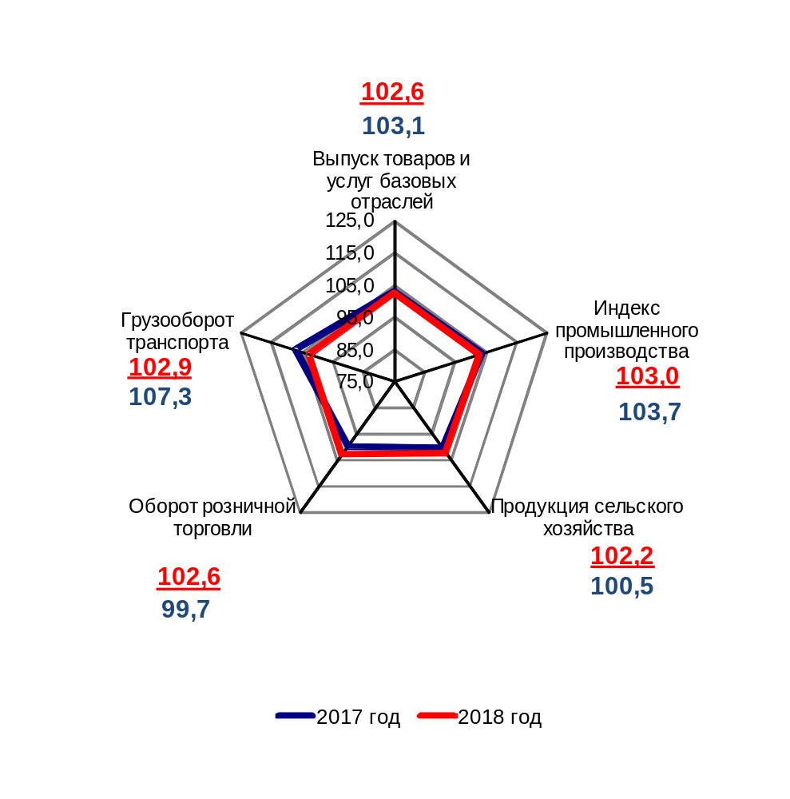

II. Основные показатели реализации Транспортной стратегии
Российской Федерации на период до 2030 года

1. Услуги транспорта¹⁾

1.1. Перевозки пассажиров транспортом общего пользования
(миллионов человек)
 | Январь-  июнь  2017 г. | Январь-  июнь  2018 г. | Январь-июнь 2018 г. в % к январю-июню 2017 г.
Транспорт отраслей  Минтранса России | 6026,7 | 5868,3 | 97,4
в том числе:
автомобильный  (автобусный) | 5440,5 | 5260,2 | 96,7
морской | 4,400 | 3,734 | 84,9
внутренний водный | 4,146 | 3,901 | 94,1
воздушный, из них: | 46,2 | 51,3 | 111,0
внутренние перевозки | 27,82 | 30,71 | 110,4
железнодорожный, из них: | 531,4 | 549,1 | 103,3
пригородные (включая  внутригородские)  перевозки | 486,1 | 500,2 | 102,9

1.2. Пассажирооборот транспорта общего пользования
(миллиардов пассажиро-километров)
 | Январь-  июнь  2017 г. | Январь-  июнь  2018 г. | Январь-июнь 2018 г. в % к январю-июню 2017 г.
Транспорт отраслей  Минтранса России | 224,9 | 239,1 | 106,3
в том числе:
автомобильный  (автобусный) | 56,9 | 55,8 | 98,1
морской | 0,027 | 0,021 | 77,4
внутренний водный | 0,178 | 0,166 | 93,6
воздушный, из них: | 114,7 | 127,2 | 110,9
внутренние перевозки | 49,85 | 54,65 | 109,6
железнодорожный, из них: | 53,1 | 55,9 | 105,3
пригородные (включая  внутригородские)  перевозки | 15,2 | 15,6 | 102,6
¹⁾ Предварительные данные Росстата.
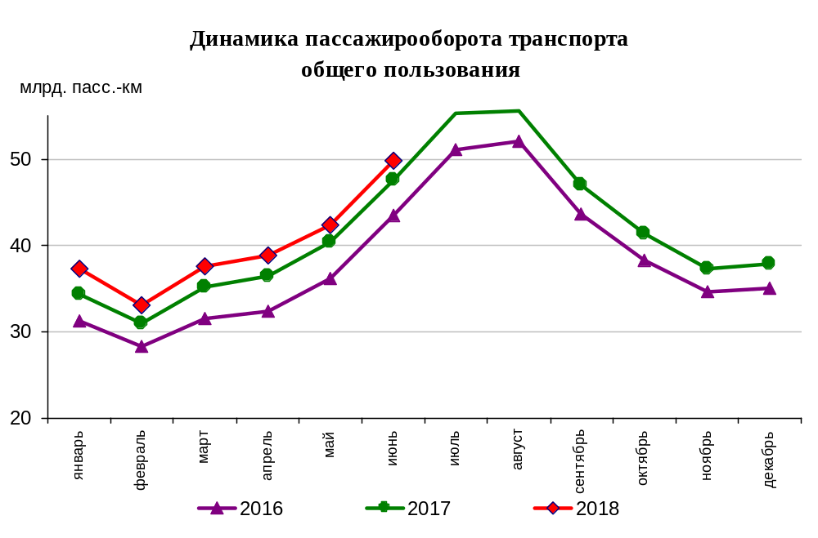
Динамика пассажирооборота по видам транспорта
в январе-июне 2018 и в январе-июне 2017 годов,
в % к аналогичному периоду предыдущего года
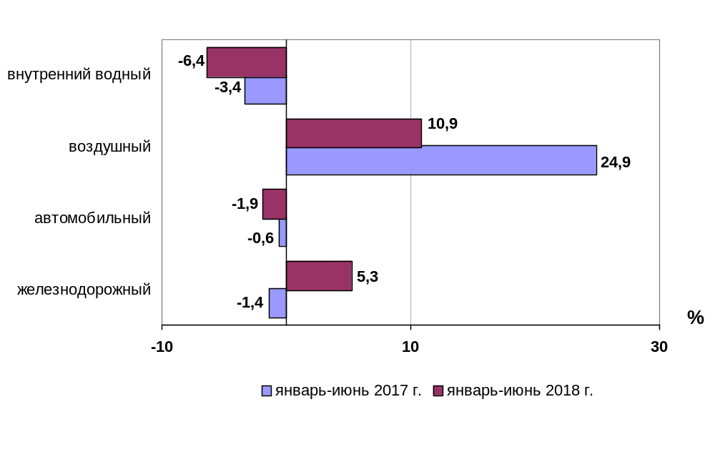

1.3. Перевозки грузов по видам транспорта
(миллионов тонн)
 | Январь-  июнь  2017 г. | Январь-  июнь  2018 г. | Январь-июнь 2018г. в % к январю-июню  2017 г.
Транспорт всех отраслей экономики | 3657,9 | 3744,2 | 102,4
в том числе:
Транспорт отраслей  Минтранса России | 3088,8 | 3153,7 | 102,1
железнодорожный  общего пользования | 623,2 | 644,5 | 103,4
автомобильный | 2414,7 | 2458,5 | 101,8
морской | 11,73 | 9,78 | 83,4
внутренний водный | 38,62 | 40,42²⁾ | 104,7
воздушный | 0,532 | 0,534 | 100,4
Транспорт других министерств и ведомств
трубопроводный | 569,1 | 590,5 | 103,8

Коммерческие перевозки грузов по видам транспорта
(миллионов тонн)
 | Январь-  июнь  2017 г. | Январь-  июнь  2018 г. | Январь-июнь 2018г. в % к январю-июню  2017 г.
Транспорт отраслей  Минтранса России | 1419,8 | 1457,2 | 102,6
железнодорожный  общего пользования | 623,2 | 644,5 | 103,4
автомобильный | 745,7 | 762,0 | 102,2
морской | 11,73 | 9,78 | 83,4
внутренний водный | 38,62 | 40,42²⁾ | 104,7
воздушный | 0,532 | 0,534 | 100,4

²⁾ Данные Росморречфлота.

Объем коммерческих перевозок грузов по видам транспорта
в январе-июне 2017 и в январе-июне 2018 годов,
в % к аналогичному периоду предыдущего года

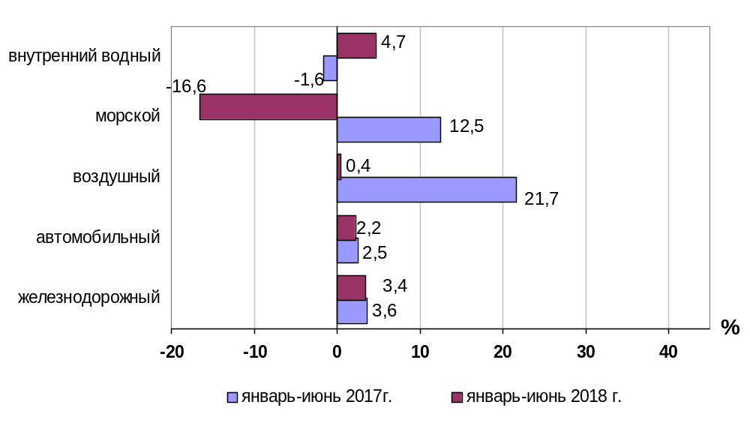

1.3.1. Отправление грузов водным транспортом общего пользования в
районы Крайнего Севера и приравненные к ним местности с ограниченными сроками завоза грузов
(тысяч тонн)
 | Январь-июнь  2018 года,  тыс. тонн | Январь-июнь 2018 года в % к январю-июню  2017 года
Отправлено грузов водным транспортом | 7 293,7 | 99,7
в том числе:  морским | 1 224,1 | 94,0
внутренним водным | 6 069,6 | 100,9
из них:  сухогрузов | 5 736,2 | 99,2
морским | 939,3 | 82,1
внутренним водным | 4 796,9 | 103,4
наливных грузов | 768,8 | 101,7
морским | 284,8 | 179,9
внутренним водным | 484,0 | 81,0
лесных грузов в плотах  внутренним водным | 788,7 | 101,4

1.3.2. Объем перевозок грузов железнодорожным транспортом
по видам грузов

(млн. тонн)
 | Январь-  июнь  2017 года | Январь-  июнь  2018 года | % изменения январь-июнь 2018 года к январю-июню 2017 года
Отправлено грузов - всего  из них: | 623,2 | 644,5 | 103,4
каменный уголь | 178,8 | 187,6 | 104,9
кокс | 5,6 | 5,4 | 96,4
нефть и нефтепродукты | 117,9 | 118,0 | 100,1
руда железная и марганцевая | 54,6 | 57,1 | 104,6
руда цветная | 10,2 | 9,9 | 97,1
черные металлы | 35,2 | 39,5 | 112,2
лом черных металлов | 7,1 | 6,9 | 97,2
химические и минеральные удобрения | 28,4 | 30,1 | 106,0
строительные грузы | 65,0 | 63,2 | 97,2
цемент | 12,5 | 11,8 | 94,4
лесные грузы | 22,8 | 23,5 | 103,1
зерно и продукты перемола | 10,5 | 15,6 | 148,6
комбикорма  импортные грузы | 0,5  4,5 | 0,5  4,8 | 100,0  106,7
рыба | 0,2 | 0,1 | 50,0
прочие грузы | 69,3 | 70,4 | 101,6

Динамика перевозок отдельных видов грузов железнодорожным транспортом
в январе – июне 2017 и в январе – июне 2018 годов
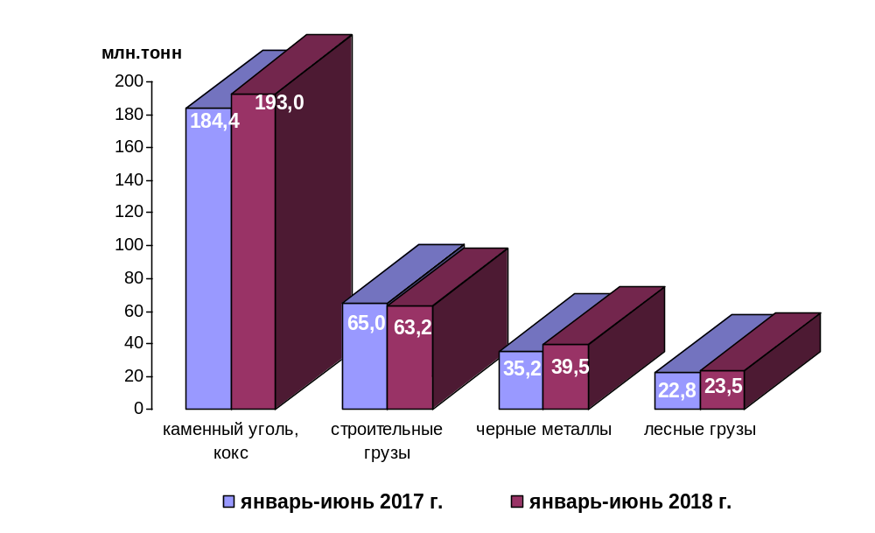

1.3.3. Перевезено грузов грузовыми автомобилями крупных и средних предприятий¹⁾ в январе-июне 2018 года по федеральным округам

 | тыс. тонн | в % к январю-июню 2017 года²⁾
Российская Федерация | 588 783,1 | 99,3
Центральный федеральный округ | 119 140,7 | 98,6
Северо-Западный федеральный округ | 67 481,4 | 107,8
Южный федеральный округ | 44 609,1 | 101,4
Северо-Кавказский федеральный округ | 13 443,1 | 123,5
Приволжский федеральный округ | 95 875,7 | 101,2
Уральский федеральный округ | 117 576,4 | 107,2
Сибирский федеральный округ | 93 908,9 | 81,9
Дальневосточный федеральный округ | 36 747,8 | 103,0

¹⁾ Всех видов деятельности.

²⁾ По сопоставимому кругу организаций.

1.3.4. Перевозки грузов крупных и средних организаций автомобильного транспорта в январе-июне 2018 года по федеральным округам

 | тыс. тонн | в % к январю-июню 2017 года¹⁾
Российская Федерация | 101 224,6 | 106,8
Центральный федеральный округ | 12 366,9 | 104,1
Северо-Западный федеральный округ | 14 596,3 | 173,6
Южный федеральный округ | 12 187,8 | 90,7
Северо-Кавказский федеральный округ | 515,2 | 143,8
Приволжский федеральный округ | 23 178,7 | 107,9
Уральский федеральный округ | 12 370,7 | 103,3
Сибирский федеральный округ | 23 576,4 | 94,7
Дальневосточный федеральный округ | 2 432,6 | 105,2

¹⁾ По сопоставимому кругу организаций.

1.4. Объем перевалки грузов в морских портах Российской Федерации
(миллионов тонн)
 | Январь-  июнь  2017 г. | Январь-  июнь  2018 г. | Январь-июнь 2018 г. в % к январю-июню 2017 г.
Всего грузов | 384,0 | 394,8 | 102,8
в том числе:
сухогрузы | 173,9 | 188,8 | 108,5
из них грузы в контейнерах | 23,6 | 26,6 | 112,8
наливные | 210,1 | 206,0 | 98,0

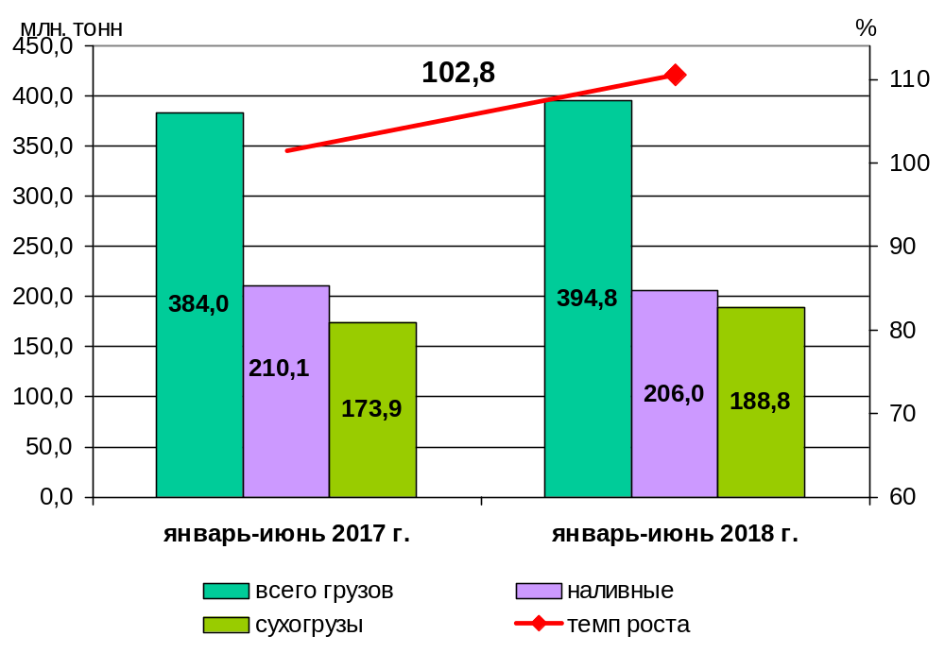Объем перевалки грузов в морских портах

1.5. Грузооборот по видам транспорта
(миллиардов тонно-километров)
 | Январь-  июнь  2017 г. | Январь-  июнь  2018 г. | Январь-июнь 2018 г. в % к январю-июню 2017 г.
Транспорт всех отраслей экономики | 2693,3 | 2772,0 | 102,9
в том числе:
Транспорт отраслей  Минтранса России | 1394,6 | 1446,3 | 103,7
железнодорожный  общего пользования | 1226,5 | 1281,4 | 104,5
автомобильный | 115,1 | 118,7 | 103,2
морской | 22,25 | 15,69 | 70,5
внутренний водный | 27,08 | 26,93²⁾ | 99,4
воздушный | 3,63 | 3,61 | 99,5
Транспорт других министерств и ведомств
трубопроводный | 1298,7 | 1325,7 | 102,1

Коммерческий грузооборот по видам транспорта
(миллиардов тонно-километров)
 | Январь-  июнь  2017 г. | Январь-  июнь  2018 г. | Январь-июнь 2018 г. в % к январю-июню 2017 г.
Транспорт отраслей  Минтранса России | 1341,1 | 1392,3 | 103,8
железнодорожный  общего пользования | 1226,5 | 1281,4 | 104,5
автомобильный | 61,6 | 64,7 | 105,0
морской | 22,25 | 15,69 | 70,5
внутренний водный | 27,08 | 26,93²⁾ | 99,4
воздушный | 3,63 | 3,61 | 99,5

²⁾ Данные Росморречфлота.

Динамика коммерческого грузооборота транспорта
(без трубопроводного и железнодорожного транспорта необщего пользования)

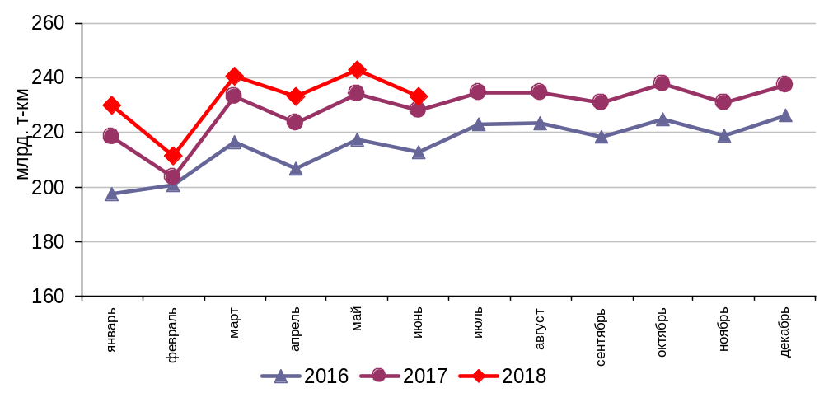
Динамика коммерческого грузооборота по видам транспорта
в январе-июне 2018 года и в январе-июне 2017 годов,
в % к аналогичному периоду предыдущего года

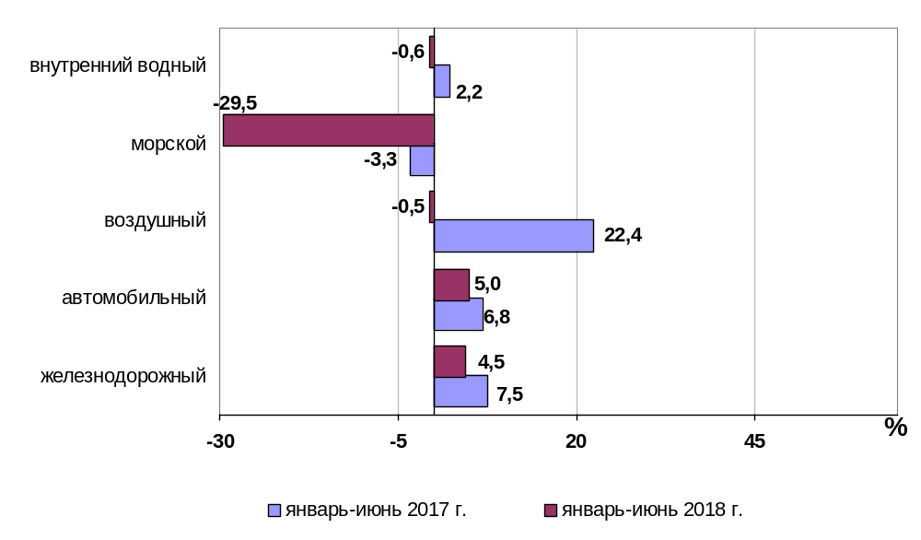

1.5.1. Грузооборот грузовых автомобилей крупных и средних предприятий¹⁾ в январе-июне 2018 года по федеральным округам

 | млн. тонно-км | в % к январю-июню 2017 года²⁾
Российская Федерация | 51 080,2 | 111,3
Центральный федеральный округ | 16 020,2 | 108,2
Северо-Западный федеральный округ | 6 008,8 | 121,4
Южный федеральный округ | 3 938,1 | 111,5
Северо-Кавказский федеральный округ | 1 104,6 | 114,8
Приволжский федеральный округ | 11 584,1 | 118,3
Уральский федеральный округ | 6 428,8 | 112,3
Сибирский федеральный округ | 4 769,3 | 99,5
Дальневосточный федеральный округ | 1 226,3 | 92,4

¹⁾ Всех видов деятельности.

²⁾ По сопоставимому кругу организаций.

1.5.2. Грузооборот крупных и средних организаций автомобильного транспорта в январе-июне 2018 года по федеральным округам

 | млн. тонно-км | в % к январю-июню 2017 года¹⁾
Российская Федерация | 21 881,6 | 114,2
Центральный федеральный округ | 8 231,5 | 113,8
Северо-Западный федеральный округ | 3 516,0 | 148,8
Южный федеральный округ | 1 958,4 | 121,5
Северо-Кавказский федеральный округ | 461,6 | 139,9
Приволжский федеральный округ | 3 330,6 | 101,9
Уральский федеральный округ | 2 769,7 | 113,2
Сибирский федеральный округ | 1 456,2 | 98,6
Дальневосточный федеральный округ | 157,6 | 65,5

¹⁾ По сопоставимому кругу организаций.

1.6. Объем внешней торговли транспортными услугами (по методологии платежного баланса) в отраслях транспортного комплекса за I квартал 2018 года
млн. долл. США
№ п/п | Виды транспорта | внешнеторговый оборот |  |  | в том числе |  |  |  |  |  |  | сальдо
№ п/п | Виды транспорта |  |  |  | экспорт |  |  |  | импорт
№ п/п | Виды транспорта | I квартал 2017 года | I квартал 2018 года | I квартал 2018 года в  % к I кварталу 2017 года | I квартал 2017 года | I квар-тал 2018 года | I квартал 2018 года в % к I кварталу 2017 года | I  квартал 2017 года |  | I квартал 2018 года | I квартал 2018 года в % к I кварталу 2017 года |  | I квартал 2017 года | I квартал 2018 года | I квартал 2018 года в  % к I кварталу 2017 года
1 | Транспортный комплекс, всего | 6478 | 7393 | 114,1 | 3617* | 4092 | 131,1 | 2855* |  | 3301* | 115,6 |  | 762 | 791 | 103,8
1 | пассажирские перевозки | 2238 | 2592 | 115,8 | 1320 | 1524 | 115,5 | 912 |  | 1068 | 117,1 |  | 408 | 456 | 111,8
1 | грузовые перевозки | 2192 | 2577 | 117,6 | 876 | 1020 | 116,4 | 1316 |  | 1557 | 118,3 |  | -440 | -537 | -
1 | вспомогательные и дополнительные транспортные услуги | 2048 | 2224 | 108,6 | 1421 | 1548 | 108,9 | 627 |  | 676 | 107,8 |  | 793 | 872 | 109,8
1.1 | водный транспорт | 1931* | 2086* | 108,0 | 1114* | 1185* | 106,4 | 818* |  | 902 | 110,3 |  | 296* | 283* | 95,6
1.1 | пассажирские перевозки | 0 | 0 | 0 | 0 | 0 | 0 | 0 |  | 0 | 0 |  | 0 | 0 | 0
1.1 | грузовые перевозки | 740 | 862 | 116,5 | 178 | 209 | 117,4 | 562 |  | 653 | 116,2 |  | -385* | -443* | -
1.1 | вспомогательные и дополнительные транспортные услуги | 1191 | 1224 | 102,8 | 936 | 975 | 104,2 | 255 |  | 249 | 97,6 |  | 681* | 727* | 106,8
1.2 | воздушный транспорт | 3768 | 4423 | 117,4 | 2085 | 2420 | 116,1 | 1683 |  | 2003 | 119,0 |  | 403* | 417* | 103,5
1.2 | пассажирские перевозки | 2166 | 2518 | 116,3 | 1291 | 1490 | 115,4 | 875 |  | 1028 | 117,5 |  | 417 | 463* | 111,0
1.2 | грузовые перевозки | 917 | 1068 | 116,5 | 394 | 441 | 111,9 | 523 |  | 627 | 119,9 |  | -129 | -186 | -
1.2 | вспомогательные и дополнительные транспортные услуги | 685 | 837 | 122,2 | 400 | 489 | 122,3 | 285 |  | 348 | 122,1 |  | 115 | 141 | 122,6
1.3 | железнодорожный транспорт | 454* | 460* | 101,3 | 234 | 231* | 98,7 | 220* |  | 229 | 104,1 |  | 14* | 1 | 7,1
1.3 | пассажирские перевозки | 51 | 53 | 103,9 | 21 | 21 | 100,0 | 30 |  | 32 | 106,7 |  | -9* | -11 | -
1.3 | грузовые перевозки | 253 | 274 | 108,3 | 136 | 139 | 102,2 | 117 |  | 135 | 115,4 |  | 18* | 4 | 22,2
 | вспомогательные и дополнительные транспортные услуги | 150 | 133 | 88,7 | 77 | 71 | 92,2 | 73 |  | 62 | 84,9 |  | 4 | 8* | 200,0
1.4 | автомобильный транспорт | 325* | 424* | 130,5 | 185* | 257 | 138,9 | 135 |  | 166* | 123,0 |  | 50* | 91 | 182,0
1.4 | пассажирские перевозки | 21 | 21 | 100,0 | 8 | 13 | 162,5 | 7 |  | 8 | 114,3 |  | 1 | 6* | 600,0
1.4 | грузовые перевозки | 282 | 373 | 132,3 | 168 | 231 | 137,5 | 114 |  | 142 | 124,6 |  | 54 | 89 | 164,8
1.4 | вспомогательные и дополнительные транспортные услуги | 22 | 30 | 136,4 | 8 | 13 | 162,5 | 14 |  | 17 | 121,4 |  | -6 | -4 | -
2 | трубопроводный транспорт | 524 | 562 | 107,3 | 469 | 528 | 112,6 | 55 |  | 34 | 61,8 |  | 414 | 494 | 119,3
3 | космический транспорт | 35 | 8 | 22,9 | 35 | 8 | 22,9 | 0 |  | 0 | 0 |  | 35 | 8 | 22,9
4 | прочие сопутствующие и вспомогательные транспортные услуги | 105 | 105 | 100,0 | 54 | 60 | 111,1 | 36 |  | 45 | 125,0 |  | 18 | 15 | 83,3
5 | почтовые и курьерские услуги | 51 | 64 | 125,5 | 45 | 52 | 115,6 | 6 |  | 12 | 200,0 |  | 39 | 41* | 105,1
6 | Транспорт, всего | 7174 | 8129 | 113,3 | 4221 | 4739 | 112,3 | 2953 |  | 3390 | 114,8 |  | 1269* | 1350* | 106,4
6 | пассажирские | 2233 | 2593 | 116,1 | 1321 | 1525 | 115,4 | 912 |  | 1068 | 117,1 |  | 409 | 457 | 111,7
6 | грузовые перевозки | 2801 | 3208 | 114,5 | 1424 | 1607 | 112,9 | 1377 |  | 1601 | 116,3 |  | 47 | 6 | 12,8
6 | вспомогательные и дополнительные транспортные услуги | 2140 | 2328 | 108,8 | 1476 | 1607 | 108,9 | 664 |  | 721 | 108,6 |  | 813* | 886 | 109,0
По данным Центрального банка Российской Федерации.
*- Незначительные расхождения между итогом и суммой слагаемых объясняются округлением данных.

Структура экспорта транспортных услуг в отраслях
транспортного комплекса за I квартал 2018 года
в сравнении с I кварталом 2017 года
млн. долл. США
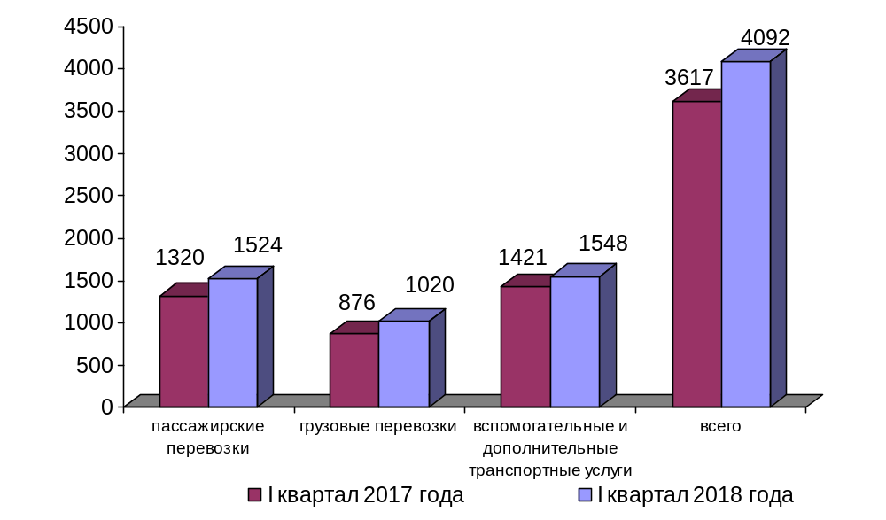

Структура импорта транспортных услуг в отраслях
транспортного комплекса за I квартал 2018 года
в сравнении с I кварталом 2017 года
млн. долл. США
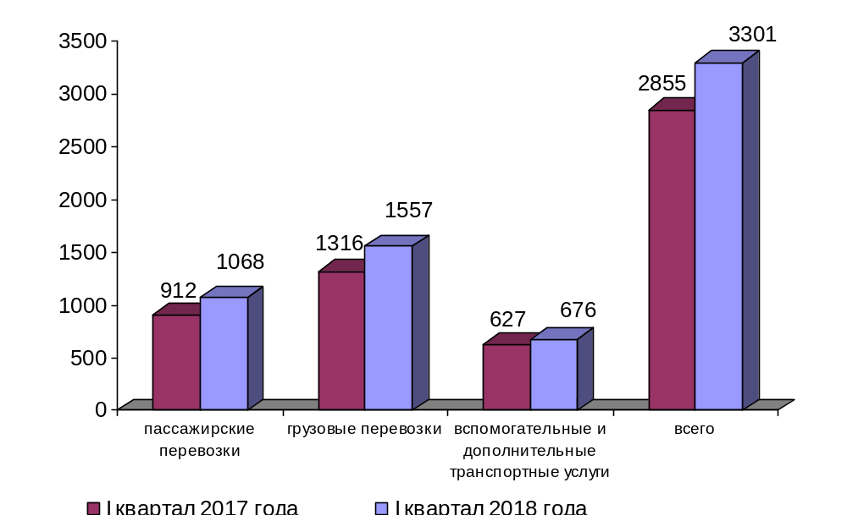

Структура экспорта транспортных услуг по видам транспорта
за I квартал 2018 года

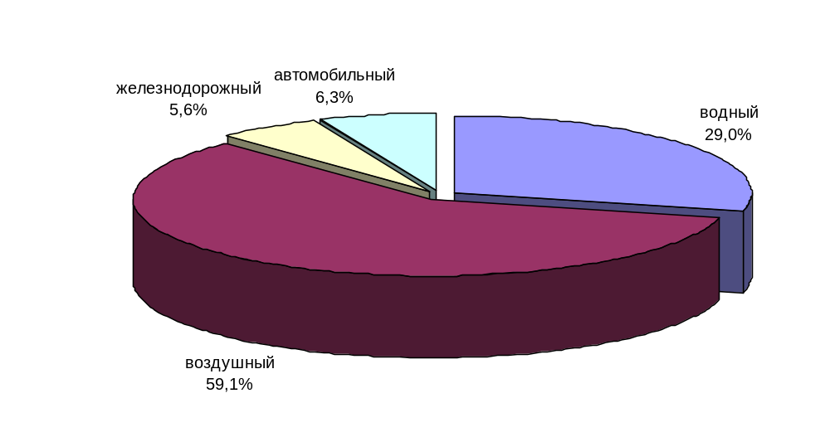

Структура импорта транспортных услуг по видам транспорта
за I квартал 2018 года

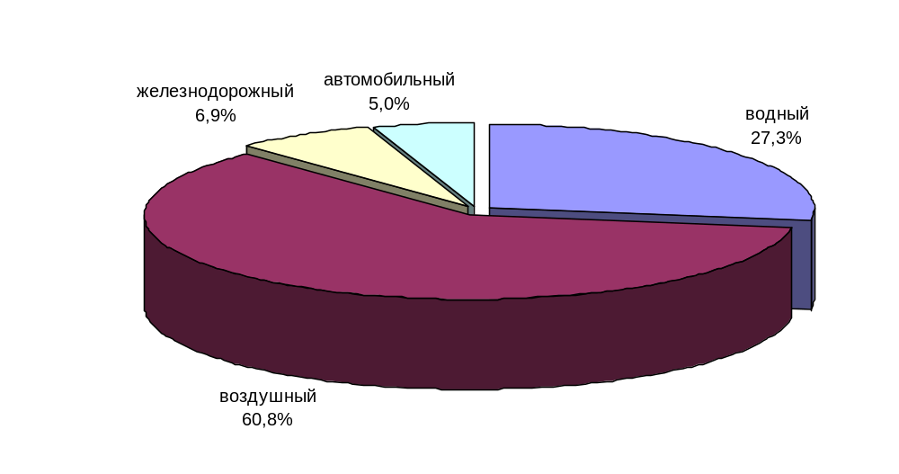

2. Индексы цен и транспортных тарифов

2.1. Индексы цен в отдельных секторах экономики
на конец периода, в процентах
 |  | В июне 2018 г. к декабрю 2017 г. | I полугодие 2018 г. к I полугодию  2017г.
1 | Индекс потребительских цен | 100,5 | 102,3
2 | Индекс цен производителей промышленных товаров | 103,4 | 108,5
3 | Сводный индекс цен на продукцию (затраты, услуги) инвестиционного назначения | 100,5 | 103,7
4 | Индексы цен на приобретенные основные строительные материалы:
4.1. | - конструкции и детали конструкций из черных металлов | 100,4 | 100,7
4.2. | - электроэнергия | 98,0 | 103,4
4.3. | - битумы нефтяные | 97,0 | 116,2
4.4. | - цементы общестроительные | 102,0 | 105,7
5 | Индексы цен на приобретенные товары промышленного производства (промышленность)
5.1. | - бензин автомобильный | 113,3 | 110,2
5.2. | - топливо реактивное керосинового типа | 108,0 | 119,3
5.3. | - топливо дизельное | 111,5 | 116,3

Индексы тарифов и цен на отдельные виды товаров и энергоресурсов
в июне 2018 г. в % к декабрю 2017 г.
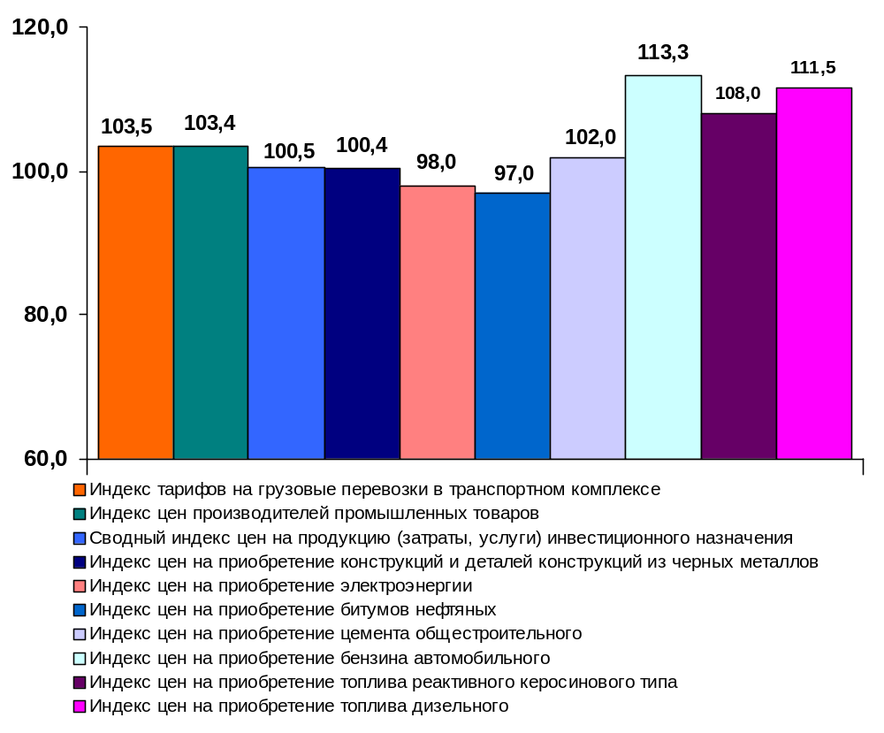

2.2. Индексы тарифов на грузовые перевозки в июне 2018 года

(в процентах)
 | К периоду,  предшествующему  отчетному | К декабрю  2017 года | За период с начала отчетного года к соответствующему периоду предыдущего года
Транспорт – все виды  в том числе: | 100,1 | 101,2 | 103,2
Железнодорожный | 100,0 | 105,0 | 104,4
Морской | 101,5 | 108,8 | 103,2
Внутренний водный | 100,1 | 111,9 | 113,4
Автомобильный | 100,0 | 100,4 | 100,7
Воздушный | 99,8 | 98,5 | 110,5
Трубопроводный | 100,1 | 98,5 | 102,1
из него:
нефть | 100,3 | 104,6 | 103,8
газ | 100,0 | 95,1 | 101,0
Транспорт - итого (без трубопроводного) | 100,0 | 103,5 | 104,0

Индексы тарифов на грузовые перевозки в июне 2018 года
в % к декабрю 2017 года

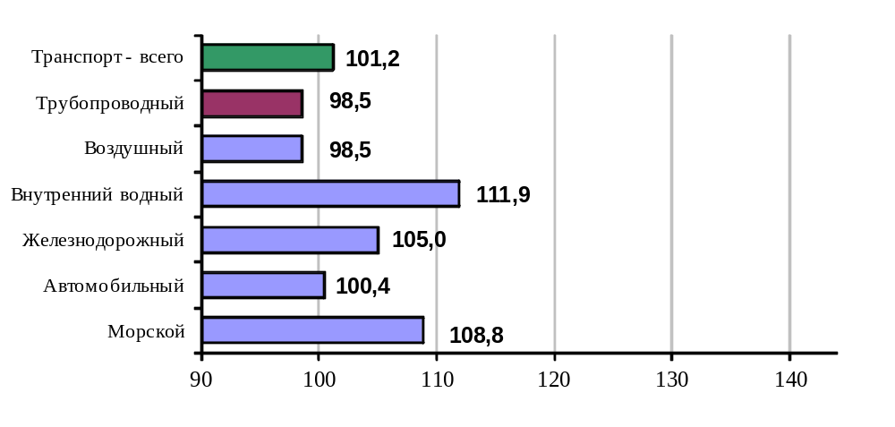

2.3. Индексы тарифов на грузовые перевозки в июне 2018 года
по федеральным округам (без трубопроводного транспорта)
в процентах
 | к предыдущему месяцу | к декабрю  2017года
Российская Федерация | 100,0 | 103,5
Центральный федеральный округ | 100,0 | 102,7
Северо-Западный федеральный округ | 100,2 | 105,5
Южный федеральный округ | 100,1 | 104,8
Северо-Кавказский федеральный округ | 100,0 | 100,2
Приволжский федеральный округ | 99,7 | 105,6
Уральский федеральный округ | 100,0 | 105,0
Сибирский федеральный округ | 100,0 | 102,0
Дальневосточный федеральный округ | 100,1 | 104,6

Индексы тарифов на грузовые перевозки в июне 2018 года
по федеральным округам (без трубопроводного транспорта)
в % к декабрю 2017 года

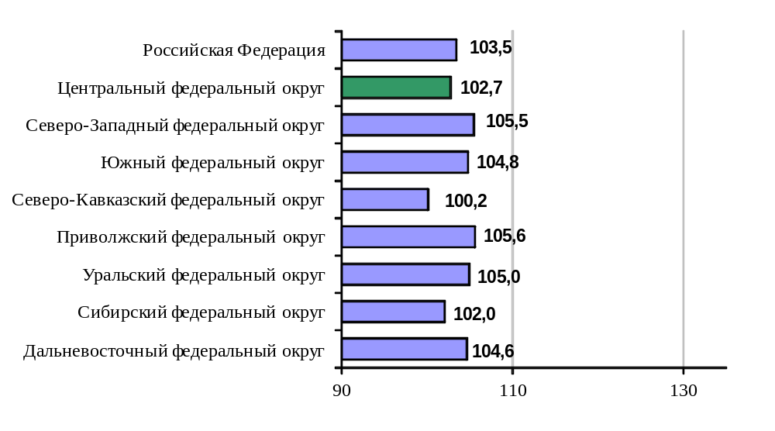

2.4. Индексы тарифов на услуги пассажирского транспорта в июне 2018 года
 | Индексы цен (тарифов) за июнь 2018 года, в %
 | к предыдущему месяцу | к  декабрю предыдущего года | к  июню  2016 года | за период с начала отчетного года в % к соответствую-щему периоду предыдущего года
Услуги пассажирского транспорта
Автомобильный транспорт | 100,7 | 102,3 | 104,7 | 104,3
Проезд в городском автобусе, поездка | 100,5 | 102,5 | 104,7 | 104,5
Проезд в маршрутном такси, поездка | 100,3 | 102,1 | 105,7 | 105,9
Проезд в такси, в расчете на 1 км пути | 101,3 | 101,2 | 102,6 | 101,4
Проезд в междугородном автобусе, в расчете на 50 км пути | 101,0 | 103,6 | 105,1 | 103,9
Городской электрический транспорт | 100,0 | 101,8 | 103,3 | 103,2
Проезд в трамвае, поездка | 100,1 | 102,5 | 104,3 | 103,6
Проезд в троллейбусе, поездка | 100,1 | 102,3 | 104,2 | 104,4
Проезд в метро, поездка | 100,0 | 101,7 | 102,1 | 102,2
Воздушный транспорт | 105,5 | 106,3 | 104,4 | 102,4
Полет в салоне экономического класса самолета, в расчете на 1000 км пути | 105,5 | 106,3 | 104,4 | 102,4
Железнодорожный транспорт | 118,9 | 120,1 | 100,9 | 99,6
Проезд в пригородном поезде, поездка | 100,0 | 100,5 | 104,1 | 104,2
Проезд в купейном вагоне скорого нефирменного поезда дальнего следования, в расчете на 100 км пути | 117,2 | 118,2 | 101,3 | 99,1
Проезд в купейном вагоне скорого фирменного поезда дальнего следования, в расчете на 100 км пути | 118,1 | 119,4 | 102,1 | 99,8
Проезд в плацкартном вагоне скорого нефирменного поезда дальнего следования, в расчете на 100 км пути | 119,8 | 121,0 | 100,0 | 99,3
Проезд в плацкартном вагоне скорого фирменного поезда дальнего следования, в расчете на 100 км пути | 120,5 | 122,0 | 100,6 | 100,2

Индексы тарифов на пассажирские перевозки в июне 2018 года
в % к декабрю 2017 года

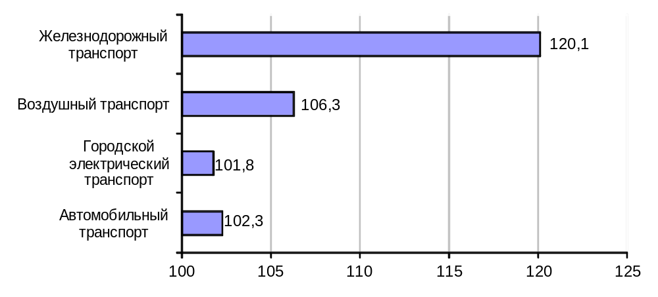

3. Аварийность на транспорте

Число происшествий на транспорте и количество погибших и раненых
в январе-июне 2018 года
 | число происшествий, единиц |  | число погибших, человек |  | число раненых, человек
 | 2017 год | 2018 год | 2017 год | 2018 год | 2017 год | 2018 год
на железнодорожном транспорте общего пользования¹⁾ | 5 | 4 | - | - | 8 | -
на автомобильных дорогах и улицах, тысяч²⁾ | 71,3 | 69,7 | 7,6 | 7,0 | 91,2 | 88,6
на морском транспорте^{1),3)} | 21 | 24 | 4 | - | 1 | -
на внутреннем водном транспорте¹⁾ | 1 | -⁵⁾ | - | -⁵⁾ | - | -
на воздушном транспорте⁴⁾ | 16 | 17 | 14 | 89 | 9 | 8
1) По данным Ространснадзора. По железнодорожному транспорту данные за январь-май.
2) По данным МВД России.
3) Без учета аварийных случаев с рыбопромысловыми судами.
4) По данным Росавиации.
5) С учетом уточнения данных за январь-май 2018 года.

4. Инвестиции в транспортном комплексе

4.1. Сведения о финансировании мероприятий федеральной целевой программы «Развитие транспортной системы России (2010-2021 годы)», интегрированных в пилотную государственную программу Российской Федерации «Развитие транспортной системы», о ходе заключения контрактов и выполнении мероприятий федеральной целевой программы (в денежном выражении)

за II квартал 2018 года
(млн. рублей)
Наименования источников финансирования  и направления расходов | Финансирование и расходы за II квартал 2018 года
 | Бюджетные и/или внебюджетные назначения  на 2018 год | Кассовые расходы* и фактические расходы**  за II квартал 2018 года | Выполнено (%) -  (графа 3 : графу 2) х 100
1 | 2 | 3 | 4
Всего по ФЦП | 832 655,4 | 263 180,0 | 31,6
в том числе:  федеральный бюджет* | 304 517,2 | 73 864,6 | 24,3
бюджеты субъектов Российской Федерации  и местные бюджеты** | 2 314,5 | 108,4 | 4,7
внебюджетные источники** | 525 823,7 | 189 207,0 | 36,0
Капитальные вложения-всего | 532 345,2 | 227 530,6 | 42,7
в том числе:  федеральный бюджет* | 199 196,8 | 41 471,1 | 20,8
бюджеты субъектов Российской Федерации  и местные бюджеты** | 2 314,5 | 108,4 | 4,7
внебюджетные источники** | 330 833,9 | 185 951,1 | 56,2
НИОКР-всего | 2 268,0 | 188,3 | 8,3
в том числе:  федеральный бюджет* | 769,3 | 151,5 | 19,7
бюджеты субъектов Российской Федерации
и местные бюджеты**
внебюджетные источники** | 1 498,7 | 36,8 | 2,5
Прочие нужды - всего | 298 042,2 | 35 461,1 | 11,9
в том числе:  федеральный бюджет* | 104 551,1 | 32 242,0 | 30,8
бюджеты субъектов Российской Федерации
и местные бюджеты**
внебюджетные источники** | 193 491,1 | 3 219,1 | 1,7

Наименования источников финансирования  и направления расходов | Финансирование и расходы за II квартал 2018 года
 | Бюджетные и/или внебюджетные назначения  на 2018 год | Кассовые расходы* и фактические расходы**  за II квартал 2018 года | Выполнено (%) -  (графа 3 : графу 2) х 100
1 | 2 | 3 | 4
Направление (подпрограмма)  Железнодорожный транспорт | 225 483,6 | 159 524,2 | 70,7
в том числе:  федеральный бюджет* | 11 460,2 | 7 917,3 | 69,1
бюджеты субъектов Российской Федерации
и местные бюджеты **
внебюджетные источники** | 214 023,4 | 151 606,9 | 70,8
Капитальные вложения-всего | 214 475,7 | 151 770,6 | 70,8
в том числе:  федеральный бюджет* | 1 951,0 | 200,5 | 10,3
бюджеты субъектов Российской Федерации
и местные бюджеты**
внебюджетные источники** | 212 524,7 | 151 570,1 | 71,3
НИОКР-всего | 1 498,7 | 36,8 | 2,5
в том числе:
федеральный бюджет*
бюджеты субъектов Российской Федерации
и местные бюджеты**
внебюджетные источники** | 1 498,7 | 36,8 | 2,5
Прочие нужды - всего | 9 509,2 | 7 716,8 | 81,2
в том числе:  федеральный бюджет* | 9 509,2 | 7 716,8 | 81,2
бюджеты субъектов Российской Федерации
и местные бюджеты **
внебюджетные источники**
Наименования источников финансирования  и направления расходов | Финансирование и расходы за II квартал 2018 года
 | Бюджетные и/или внебюджетные назначения  на 2018 год | Кассовые расходы* и фактические расходы**  за II квартал 2018 года | Выполнено (%) -  (графа 3 : графу 2) х 100
1 | 2 | 3 | 4
Направление (подпрограмма)  Комплексное развитие транспортных узлов | 24 224,0 | 3 726,1 | 15,4
в том числе:  федеральный бюджет* | 12 114,2 | 3 068,7 | 25,3
бюджеты субъектов Российской Федерации  и местные бюджеты** | 185,4 | 0,0 | 0,0
внебюджетные источники** | 11 924,4 | 657,4 | 5,5
Капитальные вложения-всего | 24 212,4 | 3 726,1 | 15,4
в том числе:  федеральный бюджет* | 12 102,6 | 3 068,7 | 25,4
бюджеты субъектов Российской Федерации  и местные бюджеты** | 185,4 | 0,0 | 0,0
внебюджетные источники** | 11 924,4 | 657,4 | 5,5
НИОКР-всего | 11,6 | 0,0 | 0,0
в том числе:  федеральный бюджет* | 11,6 | 0,0 | 0,0
бюджеты субъектов Российской Федерации
и местные бюджеты **
внебюджетные источники**
Прочие нужды - всего
в том числе:
федеральный бюджет*
бюджеты субъектов Российской Федерации
и местные бюджеты**
внебюджетные источники**

Наименования источников финансирования  и направления расходов | Финансирование и расходы за II квартал 2018 года
 | Бюджетные и/или внебюджетные назначения  на 2018 год | Кассовые расходы* и фактические расходы**  за II квартал 2018 года | Выполнено (%) -  (графа 3 : графу 2) х 100
1 | 2 | 3 | 4
Направление (подпрограмма)  Гражданская авиация и аэронавигационное обслуживание | 63 928,5 | 21 221,2 | 33,2
в том числе:  федеральный бюджет* | 34 818,0 | 5 416,4 | 15,6
бюджеты субъектов Российской Федерации  и местные бюджеты** | 63,2 | 0,0 | 0,0
внебюджетные источники** | 29 047,3 | 15 804,8 | 54,4
Капитальные вложения-всего | 63 928,5 | 21 221,2 | 33,2
в том числе:  федеральный бюджет* | 34 818,0 | 5 416,4 | 15,6
бюджеты субъектов Российской Федерации  и местные бюджеты** | 63,2 | 0,0 | 0,0
внебюджетные источники** | 29 047,3 | 15 804,8 | 54,4
НИОКР-всего
в том числе:
федеральный бюджет*
бюджеты субъектов Российской Федерации
и местные бюджеты**
внебюджетные источники**
Прочие нужды - всего
в том числе:
федеральный бюджет*
бюджеты субъектов Российской Федерации
и местные бюджеты**
внебюджетные источники**

Наименования источников финансирования  и направления расходов | Финансирование и расходы за II квартал 2018 года
 | Бюджетные и/или внебюджетные назначения  на 2018 год | Кассовые расходы* и фактические расходы**  за II квартал 2018 года | Выполнено (%) -  (графа 3 : графу 2) х 100
1 | 2 | 3 | 4
Направление (подпрограмма)  Морской и речной транспорт | 108 852,8 | 22 812,5 | 21,0
в том числе:  федеральный бюджет* | 31 515,3 | 4 893,8 | 15,5
бюджеты субъектов Российской Федерации
и местные бюджеты**
внебюджетные источники** | 77 337,5 | 17 918,7 | 23,2
Капитальные вложения-всего | 108 662,4 | 22 755,1 | 20,9
в том числе:  федеральный бюджет* | 31 324,9 | 4 836,4 | 15,4
бюджеты субъектов Российской Федерации
и местные бюджеты**
внебюджетные источники** | 77 337,5 | 17 918,7 | 23,2
НИОКР-всего | 60,1 | 3,5 | 5,8
в том числе:  федеральный бюджет* | 60,1 | 3,5 | 5,8
бюджеты субъектов Российской Федерации
и местные бюджеты**
внебюджетные источники**
Прочие нужды - всего | 130,3 | 53,9 | 41,4
в том числе:  федеральный бюджет* | 130,3 | 53,9 | 41,4
бюджеты субъектов Российской Федерации
и местные бюджеты**
внебюджетные источники **

Наименования источников финансирования  и направления расходов | Финансирование и расходы за II квартал 2018 года
 | Бюджетные и/или внебюджетные назначения  на 2018 год | Кассовые расходы* и фактические расходы**  за II квартал 2018 года | Выполнено (%) -  (графа 3 : графу 2) х 100
1 | 2 | 3 | 4
Направление (подпрограмма)  Надзор в сфере транспорта | 222,2 | 148,0 | 66,6
в том числе:  федеральный бюджет* | 222,2 | 148,0 | 66,6
бюджеты субъектов Российской Федерации
и местные бюджеты**
внебюджетные источники**
Капитальные вложения-всего | 191,2 | 127,3 | 66,6
в том числе:  федеральный бюджет* | 191,2 | 127,3 | 66,6
бюджеты субъектов Российской Федерации
и местные бюджеты**
внебюджетные источники**
НИОКР-всего
в том числе:
федеральный бюджет*
бюджеты субъектов Российской Федерации
и местные бюджеты **
внебюджетные источники**
Прочие нужды - всего | 31,0 | 20,7 | 66,8
в том числе:  федеральный бюджет* | 31,0 | 20,7 | 66,8
бюджеты субъектов Российской Федерации
и местные бюджеты**
внебюджетные источники**

Наименования источников финансирования  и направления расходов | Финансирование и расходы за II квартал 2018 года
 | Бюджетные и/или внебюджетные назначения  на 2018 год | Кассовые расходы* и фактические расходы**  за II квартал 2018 года | Выполнено (%) -  (графа 3 : графу 2) х 100
1 | 2 | 3 | 4
Направление (подпрограмма)  Автомобильные дороги | 408 295,7 | 55 281,3 | 13,5
в том числе:  федеральный бюджет* | 212 738,7 | 51 953,8 | 24,4
бюджеты субъектов Российской Федерации  и местные бюджеты** | 2 065,9 | 108,4 | 5,2
внебюджетные источники** | 193 491,1 | 3 219,1 | 1,7
Капитальные вложения-всего | 120 874,9 | 27 930,3 | 23,1
в том числе:  федеральный бюджет* | 118 809,0 | 27 821,9 | 23,4
бюджеты субъектов Российской Федерации  и местные бюджеты** | 2 065,9 | 108,4 | 5,2
внебюджетные источники**
НИОКР-всего | 468,2 | 111,0 | 23,7
в том числе:  федеральный бюджет* | 468,2 | 111,0 | 23,7
бюджеты субъектов Российской Федерации
и местные бюджеты **
внебюджетные источники **
Прочие нужды - всего | 286 952,6 | 27 240,0 | 9,5
в том числе:  федеральный бюджет* | 93 461,5 | 24 020,9 | 25,7
бюджеты субъектов Российской Федерации
и местные бюджеты**
внебюджетные источники** | 193 491,1 | 3 219,1 | 1,7

Наименования источников финансирования  и направления расходов | Финансирование и расходы за II квартал 2018 года
 | Бюджетные и/или внебюджетные назначения  на 2018 год | Кассовые расходы* и фактические расходы**  за II квартал 2018 года | Выполнено (%) -  (графа 3 : графу 2) х 100
1 | 2 | 3 | 4
Направление (подпрограмма)  Общепрограммные мероприятия | 1 648,6 | 466,7 | 28,3
в том числе:  федеральный бюджет* | 1 648,6 | 466,7 | 28,3
бюджеты субъектов Российской Федерации
и местные бюджеты**
внебюджетные источники**
Капитальные вложения-всего
в том числе:
федеральный бюджет*
бюджеты субъектов Российской Федерации
и местные бюджеты**
внебюджетные источники**
НИОКР-всего | 229,5 | 37,0 | 16,1
в том числе:  федеральный бюджет* | 229,5 | 37,0 | 16,1
бюджеты субъектов Российской Федерации
и местные бюджеты**
внебюджетные источники**
Прочие нужды - всего | 1 419,1 | 429,7 | 30,3
в том числе:  федеральный бюджет* | 1419,1 | 429,7 | 30,3
бюджеты субъектов Российской Федерации
и местные бюджеты**
внебюджетные источники**

5. Бюджетное финансирование

5.1. Объем бюджетного финансирования в сфере транспорта в 2018 году
(млн. рублей)
Наименование расходов | Подлежит финансированию в 2018 году | Кассовое исполнение за январь-июнь  2018 года
1 | 2 | 3
Всего | 945 129,1 | 285 924,5
ГП «Развитие транспортной системы» | 832 656,3 | 242 228,8
в том числе:
Содержание органов государственного управления | 11 065,2 | 4 011,2
Международная деятельность | 362,0 | 274,0
Прикладные научные исследования и разработки | 871,0 | 185,2
Содержание и ремонт автомобильных дорог | 290 934,8 | 84 381,9
Межбюджетные трансферты на финансовое обеспечение дорожной деятельности | 33 040,6 | 4 671,5
Иные межбюджетные трансферты | 2 128,6 | 855,8
Мероприятие «Цифровая платформа транспортного комплекса» | 70,0
Текущие расходы (содержание подведомственных учреждений, субсидии) | 122 677,9 | 47 655,9
на автомобильном транспорте | 161,6 | 80,8
на водном транспорте | 18 437,9 | 9 011,2
на воздушном транспорте | 13 940,9 | 4 098,6
на железнодорожном транспорте | 53 778,8 | 25 017,5
в дорожном хозяйстве | 31 822,0 | 8 377,4
общетранспортные | 4 536,7 | 1 070,4
Взносы в уставный капитал, имущественные взносы | 16 796,8 | 924,2
ГК "Российские автомобильные дороги" | 1 996,8 | 924,2
ПАО «ГТЛК» | 14 800,0
Плата концендента в рамках заключенных конценсионных соглашений | 13 163,4 | 6 358,5
Проектная часть (Ведомственные проекты) | 341 546,0 | 92 910,6
в том числе:
Развитие инфраструктуры железнодорожного транспорта | 27 847,3 | 24 304,4
Модернизация транспортной инфраструктуры железнодорожного транспорта | 397,0 | 120,7
Развитие сети федеральных автомобильных дорог общего пользования | 113 228,2 | 27 272,8
Развитие сети федеральных автомобильных дорог общего пользования, находящихся в доверительном управлении ГК "Российские автомобильные дороги" | 88 580,5 | 22 938,8
Безопасные и качественные дороги | 31 436,0 | 4 825,2
Развитие инфраструктуры воздушного транспорта | 34 664,9 | 5 416,4
Развитие инфраструктуры морского транспорта | 19 400,9 | 2 899,2
Развитие инфраструктуры внутреннего водного транспорта | 13 632,9 | 1 937,1
Совершенствование контрольно-надзорной деятельности в сфере транспорта в Российской Федерации | 238,9 | 127,3
Реализация инвестиционных проектов по развитию транспортных узлов | 12 119,4 | 3 068,7
Другие государственные программы | 112 472,8 | 43 695,7
ГП «Обеспечение общественного порядка и противодействие преступности» ФЦП  "Повышение безопасности дорожного движения" | 223 ,5 | 19,3
ГП «Космическая деятельность России на 2013-2020 годы" ФЦП "Поддержание, развитие и использование системы ГЛОНАСС на 2012-2020 годы" | 1 359,7 | 225,5
ГП «Развитие внешнеэкономической деятельности» | 5 855,4 | 2 074,4
ГП «Социально-экономическое развитие республики Крым и г.Севастополя на период до 2020 года» | 62 500,1 | 25 449,6
ГП «Защита и охрана Государственной границы Российской Федерации» | 39,6 | 33,6
ГП «Развитие образования» и ГП «Социальная поддержка граждан» | 19 593,4 | 12 065,1
ГП развития сельского хозяйства и регулирования рынков сельскохозяйственной продукции, сырья и продовольствия на 2013-2020 годы | 11517,7 | 1 852,0
ГП «Социально-экономическое развитие Калининградской области» | 10 476,1 | 1 564,7
ГП «Развитие здравоохранения» | 651,3 | 295,7
ГП«Информационное общество(2011-2020годы)» | 39,4 | 20,4
ГП «Развитие культуры и туризма» на 2013-2020 годы | 36,1 | 22,4
ГП «Обеспечение доступным и комфортным жильем и коммунальными услугами граждан Российской Федерации» | 152,4 | 60,9
Прочие | 28,1 | 12,1

5.2. Исполнение федерального бюджета в сфере транспорта в 2018 году

 |  |  |  |  |  | (млн. рублей) |  |  |  | (млн. рублей)
Наименование федеральных органов исполнительной власти |  | Подлежит финансированию в 2018 году |  | Кассовое исполнение за январь-июнь  2018 года | Процент кассового исполнения за январь-июнь 2018 года, %
1 |  | 2 |  | 3 | 4
В целом по Министерству транспорта Российской Федерации как субъекту бюджетного планирования |  | 945 129,1 |  | 285 924,5 | 30,3
Федеральная служба по надзору в сфере транспорта | 5 258,3 |  |  | 1 986,7 | 37,8
Федеральное дорожное агентство | 556 320,6 |  |  | 155 758,6 | 28,0
Федеральное агентство морского и речного транспорта | 62 106,0 |  |  | 16 849,8 | 27,1
Федеральное агентство воздушного транспорта | 56 002,5 |  |  | 13 151,7 | 23,5
Федеральное агентство железнодорожного транспорта | 108 377,0 |  |  | 59 427,3 | 54,8
Министерство транспорта Российской Федерации (Глава 103) | 157 064,7 |  |  | 38 750,4 | 24,7

6. Финансы транспорта

6.1. Прибыль (убыток) до налогообложения крупных и средних

организаций транспорта по видам экономической деятельности

(по состоянию на 1 июля 2018 года)

(тыс. руб.)
 | Кол-во  организа-ций,  единиц | Прибыль (убыток) до  налогообложения |  | 2018 год к 2017 году, %
 | Кол-во  организа-ций,  единиц | 2017 год | 2018 год | 2018 год к 2017 году, %
Транспортный комплекс – всего | 2 738 | 241 851 338 | 252 360 526 | 104,3
в том числе:
Деятельность железнодорожного транспорта-всего | 147 | 74 114 570 | 77 418 372 | 104,5
деятельность железнодорожного транспорта:  междугородные и международные пассажирские перевозки | 38 | 53 113 444 | 42 746 001 | 80,5
деятельность железнодорожного транспорта:  грузовые перевозки | 101 | 21 718 731 | 34 986 862 | 161,1
деятельность железнодорожного транспорта:  перевозки пассажиров железнодорожным транспортом в пригородном сообщении | 8 | -717 605 | -314 491 | -
Деятельность автомобильного транспорта - всего | 1 052 | 2 415 358 | 98 574 | 4,1
деятельность автобусного транспорта по регулярным внутригородским и пригородным пассажирским перевозкам | 453 | -3 254 565 | -7 228 253 | -
деятельность такси | 13 | -169 327 | -87 363 | -
перевозки автомобильным (автобусным) пассажирским транспортом в междугородном сообщении по расписанию | 115 | -235 059 | -336 202 | -
перевозки автомобильным (автобусным) пассажирским транспортом в международном сообщении по расписанию | 3 | 9 143 | 10 722 | 117,3
перевозки специальные автомобильным (автобусным) пассажирским транспортом по расписанию | - | - | - | -
перевозки чартерные нерегулярные на близкие расстояния городскими и междугородными автобусами | - | - | - | -
деятельность автомобильного грузового транспорта и услуги по перевозкам | 468 | 6 065 166 | 7 739 670 | 127,6
деятельность троллейбусного транспорта по регулярным внутригородским и пригородным пассажирским перевозкам | 49 | -679 009 | -750 729 | -
деятельность трамвайного транспорта по регулярным внутригородским и пригородным пассажирским перевозкам | 49 | -1 366 298 | -518 437 | -
деятельность метро по перевозке пассажиров | 7 | 1 384 722 | 1 241 541 | 89,7
Деятельность морского транспорта-всего | 74 | 441 786 | 16 254 620 | 3 679,3
деятельность морского пассажирского транспорта | 8 | 492 725 | 170 371 | 34,6
деятельность морского грузового транспорта | 66 | -50 939 | 16 084 249 | -
Деятельность внутреннего водного транспорта - всего | 87 | -2 918 320 | -1 789 402 | -
деятельность внутреннего водного пассажирского транспорта | 14 | -420 746 | -372 906 | -
деятельность внутреннего водного грузового транспорта | 73 | -2 488 574 | -1 416 496 | -
Деятельность воздушного транспорта - всего | 100 | 9 910 595 | -6 595 824 | -
деятельность пассажирского воздушного транспорта | 78 | 5 809 017 | -8 522 053 | -
деятельность грузового воздушного транспорта | 22 | 4 101 578 | 1 926 229 | 47,0
Деятельность транспортная вспомогательная | 1 173 | 158 547 934 | 167 001 811 | 105,3
из неё:  транспортная обработка грузов | 235 | 81 796 216 | 66 411 003 | 81,2
деятельность вспомогательная прочая, связанная с перевозками | 366 | 45 700 987 | 62 990 537 | 137,8
деятельность по эксплуатации автомобильных дорог, автомагистралей, мостов и тоннелей | 291 | 2 058 891 | 1 180 168 | 57,3
По данным формы федерального статистического наблюдения № П-3 «Сведения о финансовом состоянии организации» (месячная).

7. Труд на транспорте

7.1. Среднесписочная численность работников крупных и средних организаций транспортного комплекса (без внешних совместителей) за январь - июнь 2017 и 2018 годов
(человек)
 | Январь-  июнь  2017 года | Январь-  июнь  2018 года | Январь-июнь  2018 г. к январю-июню  2017 г.,  %
Транспортный комплекс – всего | 1 808 832 | 1 870 019 | 103,4
в том числе:
Деятельность железнодорожного транспорта-всего | 487 414 | 478 690 | 98,2
деятельность железнодорожного транспорта:  междугородные и международные пассажирские перевозки | 162 108 | 152 802 | 94,3
деятельность железнодорожного транспорта:  грузовые перевозки | 312 220 | 312 594 | 100,1
деятельность железнодорожного транспорта:  перевозки пассажиров железнодорожным транспортом в пригородном сообщении | 13 086 | 13 294 | 101,6
Деятельность автомобильного транспорта-  всего | 427 439 | 429 990 | 100,6
деятельность автобусного транспорта по регулярным внутригородским и пригородным пассажирским перевозкам | 168 649 | 162 213 | 96,2
деятельность такси | 2 411 | 2 393 | 99,3
перевозки автомобильным (автобусным) пассажирским транспортом в междугородном сообщении по расписанию | 10 320 | 11 257 | 109,1
перевозки автомобильным (автобусным) пассажирским транспортом в международном сообщении по расписанию | 460 | 446 | 97,1
перевозки специальные автомобильным (автобусным) пассажирским транспортом по расписанию | 2 402 | 1 925 | 80,2
перевозки чартерные нерегулярные на близкие расстояния городскими и междугородными автобусами | 115 | 179 | 155,8
деятельность автомобильного грузового транспорта и услуги по перевозкам | 243 082 | 251 577 | 103,5
деятельность троллейбусного транспорта по регулярным внутригородским и пригородным пассажирским перевозкам | 54 829 | 51 766 | 94,4
деятельность трамвайного транспорта по регулярным внутригородским и пригородным пассажирским перевозкам | 50 184 | 47 940 | 95,5
деятельность метро по перевозке пассажиров | 61 474 | 75 177 | 122,3
Деятельность морского транспорта-всего | 14 353 | 13 775 | 96,0
деятельность морского пассажирского транспорта | 1 565 | 1 107 | 70,7
деятельность морского грузового транспорта | 12 788 | 12 668 | 99,1
Деятельность внутреннего водного транспорта  - всего | 25 606 | 25 419 | 99,3
деятельность внутреннего водного пассажирского транспорта | 3 698 | 3 577 | 96,7
деятельность внутреннего водного грузового транспорта | 21 908 | 21 842 | 99,7
Деятельность воздушного транспорта - всего | 74 390 | 80 736 | 108,5
деятельность пассажирского воздушного транспорта | 65 461 | 72 426 | 110,6
деятельность грузового воздушного транспорта | 8 929 | 8 310 | 93,1
Деятельность транспортная вспомогательная | 613 143 | 666 526 | 108,7
из неё:  транспортная обработка грузов | 63 114 | 67 833 | 107,5
деятельность вспомогательная прочая, связанная с перевозками | 86 653 | 89 813 | 103,6
деятельность по эксплуатации автомобильных дорог, автомагистралей, мостов и тоннелей | 102 819 | 109 701 | 106,7
По данным формы федерального статистического наблюдения № П-4 «Сведения о численности, заработной плате и движении работников» (месячная).

7.2. Среднемесячная начисленная заработная плата (без выплат социального характера) по видам экономической деятельности за январь-июнь 2017 и 2018 годов
(рублей)
 | Средняя начисленная заработная плата |  | Темп роста январь-июнь  2018 г. к январю-июню  2017 г.,  %
 | Январь-  июнь  2017 года | Январь-  июнь  2018 года | Темп роста январь-июнь  2018 г. к январю-июню  2017 г.,  %
Транспортный комплекс – всего | 49 123,1 | 54 037,8 | 110,0
в том числе:
Деятельность железнодорожного транспорта - всего | 51 454,0 | 57 597,2 | 111,9
деятельность железнодорожного транспорта:  междугородные и международные пассажирские перевозки | 49 635,9 | 55 428,9 | 111,7
деятельность железнодорожного транспорта:  грузовые перевозки | 52 733,7 | 59 126,3 | 112,1
деятельность железнодорожного транспорта:  перевозки пассажиров железнодорожным транспортом в пригородном сообщении | 43 442,7 | 46 563,3 | 107,2
Деятельность автомобильного транспорта-  всего | 38 448,5 | 41 226,5 | 107,2
деятельность автобусного транспорта по регулярным внутригородским и пригородным пассажирским перевозкам | 34 106,4 | 35 661,7 | 104,6
деятельность такси | 49 086,9 | 50 116,9 | 102,1
перевозки автомобильным (автобусным) пассажирским транспортом в междугородном сообщении по расписанию | 22 566,9 | 28 671,3 | 127,1
перевозки автомобильным (автобусным) пассажирским транспортом в международном сообщении по расписанию | 29 108,7 | 30 226,6 | 103,8
перевозки специальные автомобильным (автобусным) пассажирским транспортом по расписанию | 31 221,9 | 28 190,9 | 90,3
перевозки чартерные нерегулярные на близкие расстояния городскими и междугородными автобусами | 30 956,7 | 32 849,7 | 106,1
деятельность автомобильного грузового транспорта и услуги по перевозкам | 42 122,4 | 45 417,0 | 107,8
деятельность троллейбусного транспорта по регулярным внутригородским и пригородным пассажирским перевозкам | 29 451,0 | 31 508,9 | 107,0
деятельность трамвайного транспорта по регулярным внутригородским и пригородным пассажирским перевозкам | 27 952,3 | 29 829,9 | 106,7
деятельность метро по перевозке пассажиров | 59 695,3 | 61 990,7 | 103,8
Деятельность морского транспорта - всего | 73 530,7 | 86 946,7 | 118,2
деятельность морского пассажирского транспорта | 58 471,0 | 66 637,6 | 114,0
деятельность морского грузового транспорта | 75 373,7 | 88 721,4 | 117,7
Деятельность внутреннего водного транспорта - всего | 40 743,7 | 42 475,2 | 104,2
деятельность внутреннего водного пассажирского транспорта | 28 228,3 | 31 800,0 | 112,7
деятельность внутреннего водного грузового транспорта | 42 856,3 | 44 223,4 | 103,2
Деятельность воздушного транспорта - всего | 113 647,3 | 125 013,4 | 110,0
деятельность пассажирского воздушного транспорта | 116 845,7 | 127 225,8 | 108,9
деятельность грузового воздушного транспорта | 90 199,1 | 105 731,6 | 117,2
Деятельность транспортная вспомогательная | 49 093,7 | 53 503,9 | 109,0
из неё:  транспортная обработка грузов | 56 305,7 | 63 338,2 | 112,5
деятельность вспомогательная прочая, связанная с перевозками | 57 674,9 | 64 843,5 | 112,4
деятельность по эксплуатации автомобильных дорог, автомагистралей, мостов и тоннелей | 33 612,7 | 35 888,7 | 106,8
По данным формы федерального статистического наблюдения № П-4 «Сведения о численности, заработной плате и движении работников» (месячная).

8. Решение межведомственных задач транспортного комплекса

8.1. Производство отдельных видов транспортных средств и оборудования
в январе-июне 2018 года

 | Январь-июнь 2018 года | в % к январю-июню 2017 года
Производство автомобилей, прицепов и полуприцепов
автомобили легковые, тыс. штук | 771 | 118,9
автобусы, тыс. штук | 11,7 | 98,1
средства автотранспортные грузовые, тыс. штук | 71,8 | 104,3
кузова для автотранспортных средств, тыс. штук | 132,6 | 141,6
средства транспортные для коммунального  хозяйства и содержания дорог, штук | 1286 | 119,2
двигатели внутреннего сгорания для  автотранспортных средств, тыс. штук | 127,8 | 119,5
Производство прочих транспортных средств
вагоны грузовые магистральные широкой  колеи, тыс. штук | 32,0 | 123,7
вагоны пассажирские железнодорожные, штук | 694 | 163,2
вагоны бункерного типа, штук | 796 | 67,6
электровозы магистральные, штук | 155 | 133,6
суда прогулочные и спортивные, тыс. штук | 33,2 | 72,5
вертолеты, штук | 32 | в 2,2 р.
средства автотранспортные пассажирские с числом мест для сидения не менее 10 прочие, тыс. штук | 4,8 | 106,5
средства транспортные, предназначенные для технического обслуживания или ремонта железнодорожных или трамвайных путей, штук | 1699 | 69,6

